**“Jesteśmy po Waszej stronie”. Lider nawiązał współpracę z marką Chicco**

**Dystrybutor ze Starachowic rozpoczyna sprzedaż produktów włoskiej marki dla najmłodszych.**

**Lider-Hurt sprzedaje produkty Chicco: zakupy online i oferta dla sklepów stacjonarnych**

Dystrybutor sprzętu i akcesoriów AGD i RTV Lider-Hurt zdecydował się na dotarcie do nowej grupy klientów i rozpoczął współpracę z Chicco. To należąca do włoskiej Artsana Group marka, oferująca produkty i akcesoria do pielęgnacji najmłodszych oraz przeznaczone dla nich zabawki (edukacyjne, zdalnie sterowane, muzyczne, przytulanki, sensoryczne itd.). Lider będzie prowadził sprzedaż przez oficjalny kanał Allegro w Strefie Marek, jak również sprzedaż hurtową do sklepów stacjonarnych.

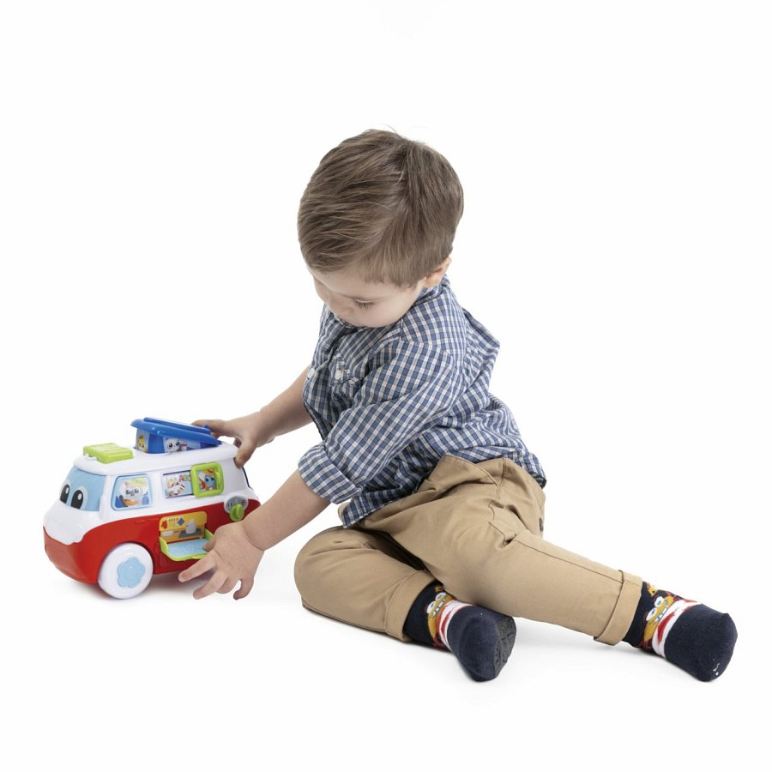

Obecnie w ofercie Lider-Hurt znaleźć będzie można zabawki marki Chicco, przeznaczone dla niemowląt i małych dzieci. W przyszłości oferta zostanie uzupełniona o artykuły pielęgnacyjne, jak na przykład butelki czy smoczki.

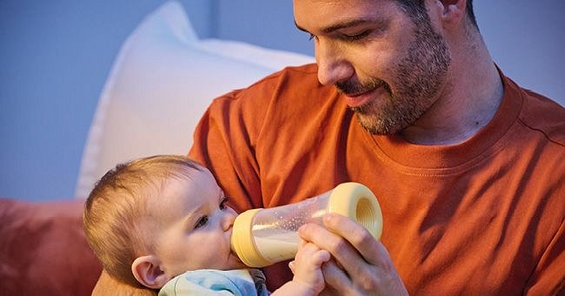

Chicco przedstawia się jako marka dla rodziców, która jako cel stawia sobie to, by mogli wychowywać dziecko na swoich zasadach, w sposób, który najbardziej im odpowiada. *Jesteśmy po Waszej stronie. Was wszystkich, którzy każdego dnia opiekujecie się dzieckiem. Wiemy, że robicie to z pełnym zaangażowaniem i radością. Wiemy również, że nie są Wam obce towarzyszące temu wątpliwości i niepokój. Chcemy zaopiekować się Wami oraz tymi, którymi opiekujecie się Wy, dzięki fantastycznym rozwiązaniom, które stworzyliśmy na każdą potrzebę -* brzmi komunikat na stronie głównej producenta.

**Przedstawiciele firmy Lider Hurt zachęcają do kontaktu w celu dokładnego poznania oferty produktów Chicco.**